DA PASSO MANGHEN A RIFUGIO CALDENAVE

TRACCIA DEL PERCORSO
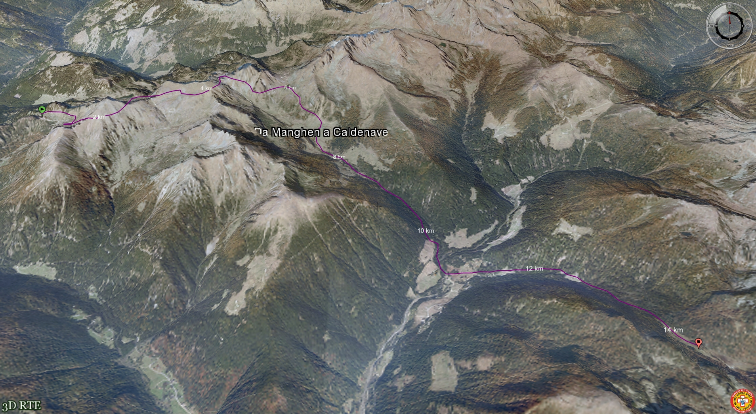
PROFILO PIANO-ALTIMETRICO
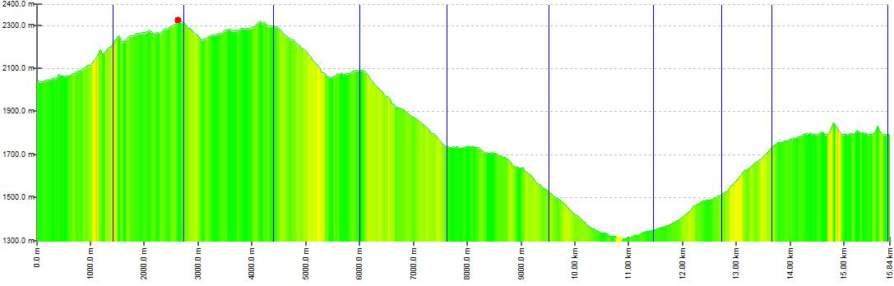
SVILUPPO TOTALE KM 15,84
ALTITUDINE PARTENZA PASSO MANGHEN m 2040 s.l.m.
ALTITUDINE ARRIVO RIFUGIO CALDENAVE m 1800 s.l.m.
DISLIVELLO SALITA m 1087 DISLIVELLO DISCESA m 1335

